|

UNIVERSIDAD PRIVADA DE TACNA

FACULTAD DE INGENIERÍA

Escuela Profesional de Ingeniería de Sistemas

DB-SHIELD

Curso: Base de Datos II

Docente: Mtro. Patrick Cuadros Quiroga

Integrantes:

Marca Aguilar, Stevie Gerald (2023076802)
Rivas Gutierrez, Soanny Geraldine (2023078694)

Tacna – Perú
2026

CONTROL DE VERSIONES
Versión | Hecha por | Revisada por | Aprobada por | Fecha | Motivo
1.0 | MPV | ELV | ARV | 10/10/2026 | Versión Original

DB-SHIELD

Documento de Arquitectura de Software

Versión {1.0}

CONTROL DE VERSIONES
Versión | Hecha por | Revisada por | Aprobada por | Fecha | Motivo
1.0 | MPV | ELV | ARV | 10/10/2020 | Versión Original

ÍNDICE GENERAL

1. Introducción 4
1.1 Propósito 4
1.2 Alcance 4
1.3 Definición, siglas y abreviaturas 4
1.4 Referencias 4
1.5 Visión General 5
2. Representación Arquitectónica 5
2.1 Escenarios 5
2.2 Vista Lógica 6
2.3 Vista del Proceso 6
2.4 Vista del desarrollo 6
2.5 Vista Física 6
3. Objetivos y limitaciones arquitectónicas 7
3.1 Disponibilidad 7
3.2 Seguridad 7
3.3 Adaptabilidad 7
3.4 Rendimiento 7
4. Análisis de Requerimientos 8
4.1 Requerimientos funcionales 7
4.2 Requerimientos no funcionales 7
5. Vistas de Caso de Uso 9
6. Vista Lógica 17
6.1 Diagrama Contextual 17
7. Vista de Procesos 18
7.1 Diagrama de Proceso Actual 18
7.2 Diagrama de Proceso Propuesto 18
8. Vista de Despliegue 19
8.1 Diagrama de Contenedor 19
9. Vista de Implementación 20
9.1 Diagrama de Componentes 20
10. Vista de Datos 22
10.1 Diagrama Entidad Relación 22
11. Calidad 24
11.1 Escenario de Seguridad 25
11.2 Escenario de Usabilidad 26
11.3 Escenario de Adaptabilidad 27
11.4 Escenario de Disponibilidad 28
11.5 Otro Escenario 28

Introducción

1. Introducción
1.1 Propósito
El presente Documento de Arquitectura de Software (SAD, por sus siglas en inglés) expone la arquitectura del sistema DB-SHIELD, un motor automatizado de seguridad para bases de datos relacionales. El propósito de este documento es proporcionar un marco arquitectónico integral que sirva como modelo y guía de referencia para los equipos de desarrollo (DevSecOps), infraestructura y *stakeholders*. Este informe describe cómo las decisiones de diseño satisfacen los requerimientos funcionales y los atributos de calidad críticos del sistema.
1.2 Alcance
Alcance Funcional
DB-SHIELD cubre el ciclo completo de auditoría y mitigación sobre bases de datos relacionales externas.
● Gestión de acceso: registro de cuentas, inicio y cierre de sesión con tokens JWT, control de acceso por rol y administración de usuarios desde el panel del DBA .
● Conexión a bases externas: prueba y registro de la configuración de conexión hacia PostgreSQL y MySQL .
● Análisis de contenido: inspección de objetos BLOB mediante streaming, con detección del tipo MIME y cálculo de SHA-256, y análisis de sentencias SQL para identificar patrones críticos .
● Monitoreo: consulta de sesiones y consultas activas, visualización de eventos DAM y tablero con el resumen de bases, amenazas y actividad .
● Mitigación: cuarentena lógica mediante una bandera de estado, consulta de la bóveda de cuarentena, restauración de registros y depuración de registros autorizados.
● Auditoría: registro de las acciones relevantes en una bitácora con hash encadenado, para garantizar su integridad.

Límites de Proyecto
● El sistema opera sin agentes : se conecta a las bases de datos clientes únicamente mediante JDBC, sin instalar componentes en el sistema operativo de los servidores.
● Los motores soportados son PostgreSQL y MySQL . Otros motores, como Oracle o SQL Server, pueden incorporarse con un nuevo adaptador de DatabaseConnectionPort, pero no forman parte de esta versión.
● La cuenta del cliente solo requiere permisos de lectura y actualización de una única columna , conforme al principio de mínimo privilegio.
● La cuarentena es lógica, no física: depende de que las aplicaciones del cliente filtren los registros marcados con la bandera.
● El escáner necesita conectividad de red constante hacia el puerto de la base de datos cliente .
● La interfaz es una aplicación web (React/TypeScript) y el backend se ejecuta sobre Spring Boot 3.x y Java 21, desplegados mediante contenedores Docker.
● Varios requerimientos se encuentran en estado parcial, demostrativo o como componente disponible , por lo que su integración completa con la interfaz queda pendiente.

1.3 Definición, siglas y abreviaturas
- AST (Abstract Syntax Tree):Representación jerárquica del código fuente SQL para análisis estático profundo de inyecciones de segundo orden.
- BLOB (Binary Large Object):Objeto binario almacenado en la base de datos (ej. archivos multimedia, ejecutables).
- DAM (Database Activity Monitoring):Monitorización en tiempo real de la actividad y transacciones de la base de datos.
- DBA: Administrador de Base de Datos JDBC / JPA: Java Database Connectivity / Jakarta Persistence API.
SIEM: Security Information and Event Management.

1.4 Referencias
- Documento de Visión de DB-SHIELD (FD02).
- Especificación de Requerimientos de Software de DB-SHIELD (FD03).
- ISO/IEC 25010: Modelos de calidad de software.
- Patrones de Arquitectura de Software (Alastair, C. - Ports and Adapters).
1.5 Visión General
DB-SHIELD es una plataforma Defense-in-Depth diseñada para operar en la capa de persistencia de las organizaciones. A diferencia de un WAF perimetral, DB-SHIELD audita y mitiga amenazas (malware en BLOBs y payloads de SQLi latentes) directamente desde el interior del motor RDBMS cliente, sin requerir instalación de agentes en el kernel del sistema operativo (Agentless).
La plataforma cuenta con un Frontend Desacoplado (React/TypeScript) y un motor Backend (Spring Boot 3.x / Java 21) que gestiona su propio estado interno y se conecta asíncronamente a los motores objetivo.

2. Representación Arquitectónica
DB-SHIELD adopta una Arquitectura Hexagonal Estricta para su backend, lo que garantiza la independencia tecnológica de las reglas de negocio respecto a los frameworks de entrega (Web/REST) y de infraestructura (Bases de datos, Tika, Parsers).

2.1 Escenarios
Las decisiones arquitectónicas han sido impulsadas por tres escenarios críticos:
1. Inspección no Invasiva: El escaneo de BLOBs debe realizarse por flujos en memoria (streaming) para evitar escrituras en el disco del servidor de escaneo, mitigando el riesgo de auto-infección.
2. Mitigación Resiliente (Cuarentena Lógica): Las mitigaciones no deben consistir en un DELETE físico para no romper la integridad referencial (Foreign Keys) del sistema cliente. Se utiliza una bandera de actualización (UPDATE).
3. Inmutabilidad Forense: Cada hallazgo o acción del DBA genera un log encadenado criptográficamente (hash previo + data actual = nuevo hash) para garantizar valor probatorio en auditorías.
2.2 Vista Lógica
El código fuente está estructurado por *Feature* y luego por capa hexagonal. Las herramientas de construcción (Maven) dividen claramente las dependencias. Se aplica validación estática de arquitectura mediante ArchUnit en los tests automatizados, provocando una falla en el *build pipeline si alguna clase del dominio importa una librería de Spring o JPA.
2.3 Vista del Proceso
El código fuente está estructurado por Feature y luego por capa hexagonal. Las herramientas de construcción (Maven) dividen claramente las dependencias. Se aplica validación estática de arquitectura mediante ArchUnit en los tests automatizados, provocando una falla en el *build pipeline* si alguna clase del dominio importa una librería de Spring o JPA.
2.4 Vista del desarrollo
El código fuente está estructurado por *Feature* y luego por capa hexagonal. Las herramientas de construcción (Maven) dividen claramente las dependencias. Se aplica validación estática de arquitectura mediante ArchUnit en los tests automatizados, provocando una falla en el build pipeline si alguna clase del dominio importa una librería de Spring o JPA.
2.5 Vista Física
El despliegue está diseñado bajo principios Cloud-Native y Twelve-Factor App. Toda la suite se distribuye mediante artefactos inmutables de Docker (imágenes OCI). Un archivo docker-compose orquesta la red virtual privada, el contenedor del frontend, el backend y el volumen persistente de la base de datos interna de auditoría de DB-SHIELD.
3. Objetivos y limitaciones arquitectónicas
El objetivo primordial de la arquitectura de Security-VAS es establecer una plataforma robusta, interactiva y gamificada para el entrenamiento de usuarios en ciberseguridad. Para lograr esto, se busca un equilibrio óptimo entre la seguridad de los datos de los usuarios (debido al almacenamiento en la nube), la disponibilidad del servicio (especialmente en la simulación de llamadas de Vishing) y la usabilidad de la interfaz en un entorno de escritorio nativo Windows.
A continuación, se detallan las limitaciones arquitectónicas identificadas:
Entorno de Ejecución: Exclusivamente una aplicación de escritorio nativa para Microsoft Windows. No se ofrece soporte para navegadores web ni plataformas móviles.
Almacenamiento de Datos: Gestión centralizada y persistente de progreso, logros y estadísticas a través de Azure SQL Database. Requiere conectividad a Internet para el funcionamiento de estas características.
Simulación de Audio: El módulo de Vishing opera con archivos de audio pregrabados y almacenados internamente. No cuenta con integración real a líneas telefónicas ni redes VoIP.
Defensa Técnica: El sistema es estrictamente educativo y de concientización; no provee protección técnica real contra malware (no es un antivirus ni un firewall).
3.1 Disponibilidad
Mecanismo: DB-SHIELD implementa un circuito cerrado de reintentos (*Retry Pattern*) en sus adaptadores JDBC hacia el cliente. Si el RDBMS objetivo sufre latencia, el escáner pausa su recolección y se recupera sin afectar el panel web.
Limitación: El escáner requiere acceso por red constante al puerto de la base de datos cliente (ej. TCP 5432 / 3306).
3.2 Seguridad
Mecanismo: La arquitectura promueve el principio de Mínimo Privilegio. DB-SHIELD solo requiere un usuario cliente con permisos de lectura general y actualización limitada a una sola columna (flag de cuarentena).
Mecanismo: Hashing encadenado (SHA-256) en la entidad AuditEntry. Un borrado directo en SQL sobre esta tabla invalidará todos los hashes posteriores, evidenciando la manipulación.

3.3 Adaptabilidad
Mecanismo: El uso del patrón Strategy e interfaces Outbound permite que añadir soporte para Oracle o SQL Server solo requiera codificar un nuevo adaptador que implemente `DatabaseConnectionPort`, sin modificar un solo archivo del núcleo de negocio.

3.4 Rendimiento
Mecanismo: Análisis de objetos pesados mediante Chunking/Streaming (InputStream). En lugar de cargar un BLOB de 1GB en la RAM (provocando OutOfMemoryError), se procesa en pequeños búferes calculando el digest criptográfico de forma iterativa.
4. Análisis de Requerimientos
4.1 Requerimientos funcionales

ID | Requerimiento | Actor | Descripción | Estado
RF-01 | Iniciar sesión | Usuario | Validar credenciales y permitir el acceso a la plataforma. | OPERATIVO
RF-02 | Registrar cuenta | Usuario | Crear una cuenta con rol de usuario y contraseña protegida mediante BCrypt. | OPERATIVO
RF-03 | Cerrar sesión | Usuario | Finalizar la sesión y retirar las credenciales guardadas en el navegador. | OPERATIVO
RF-04 | Controlar acceso por rol | Usuario / Administrador | Restringir vistas administrativas según el rol disponible en la sesión. | PARCIAL
RF-05 | Gestionar usuarios | Administrador DBA | Listar, crear y desactivar usuarios desde el panel administrativo. | PARCIAL
RF-06 | Probar conexión a base | Usuario | Comprobar conectividad con PostgreSQL o MySQL a partir de host, puerto, base y credenciales. | OPERATIVO
RF-07 | Registrar configuración de base | Usuario | Mantener la configuración de bases disponible para la experiencia de uso actual. | DEMOSTRATIVO
RF-08 | Consultar dashboard | Usuario | Visualizar resumen de bases, amenazas y actividad. | DEMOSTRATIVO
RF-09 | Visualizar DAM | Usuario | Mostrar eventos de actividad y consultas. | PARCIAL
RF-10 | Consultar cuarentena | Usuario | Mostrar amenazas o registros aislados en una bóveda visual. | PARCIAL
RF-11 | Restaurar registro | Usuario autorizado | Revertir la bandera de cuarentena sobre un registro de una base externa. | COMPONENTE DISPONIBLE
RF-12 | Depurar registro | Usuario autorizado | Eliminar un registro seleccionado y registrar la acción de auditoría. | COMPONENTE DISPONIBLE
RF-13 | Analizar BLOB | Sistema | Detectar tipo MIME y calcular SHA-256 sobre contenido binario. | COMPONENTE DISPONIBLE
RF-14 | Analizar SQL | Sistema | Examinar sentencias SQL y detectar patrones críticos. | COMPONENTE DISPONIBLE
RF-15 | Monitorear actividad | Sistema | Consultar sesiones y consultas activas de PostgreSQL o MySQL. | COMPONENTE DISPONIBLE
RF-16 | Registrar auditoría | Sistema | Guardar acciones relevantes con hash actual y hash previo. | OPERATIVO

4.2 Requerimientos no funcionales

ID | Atributo | Descripción
RNF-01 | Seguridad | Las contraseñas de usuarios se almacenan con BCrypt.
RNF-02 | Autenticación | La plataforma emite JWT con usuario, rol y tiempo de expiración.
RNF-03 | Compatibilidad | El backend se ejecuta sobre Java 21 y la interfaz sobre navegadores modernos compatibles con React.
RNF-04 | Interoperabilidad | La comunicación entre frontend y backend se realiza mediante API REST; las conexiones a RDBMS usan JDBC.
RNF-05 | Base de datos | La solución soporta PostgreSQL y MySQL como motores externos.
RNF-06 | Rendimiento | Las conexiones dinámicas emplean pools limitados para evitar crecimiento no controlado de conexiones.
RNF-07 | Trazabilidad | Las acciones administrativas relevantes pueden quedar registradas en la bitácora interna.
RNF-08 | Integridad de auditoría | Cada entrada de auditoría mantiene el hash de la entrada anterior y su propio SHA-256.
RNF-09 | Mantenibilidad | La solución mantiene separación entre interfaz, servicios, dominio, seguridad, persistencia y conectividad externa.
RNF-10 | Continuidad | La cuarentena se plantea a nivel de registro mediante una bandera de estado antes de una eliminación definitiva.

5. Vistas de Caso de Uso
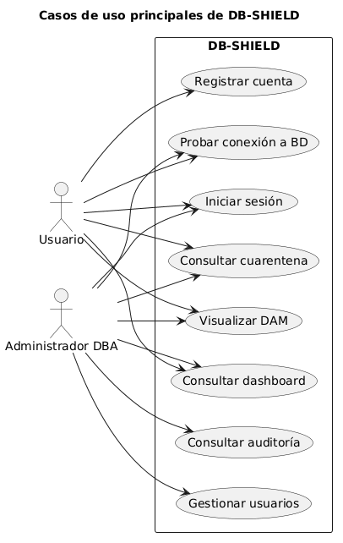

Figura 2. Casos de uso

6. Vista Lógica
6.1 Diagrama Contextual
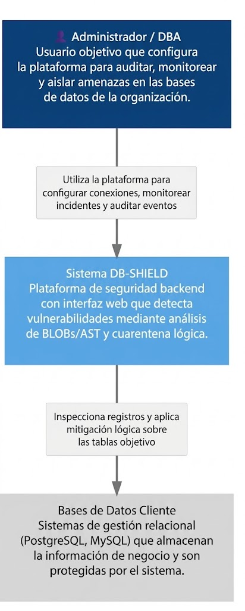

7. Vista de Procesos
7.1 Diagrama de Proceso Actual
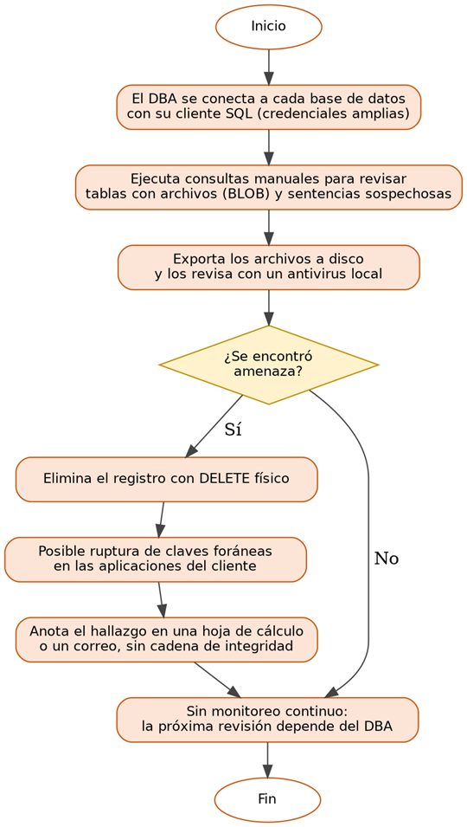

7.2 Diagrama de Proceso Propuesto
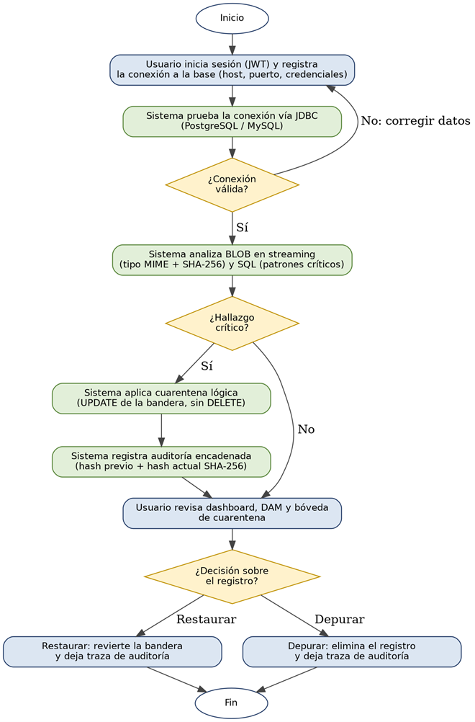
8. Vista de Despliegue
8.1 Diagrama de Contenedor
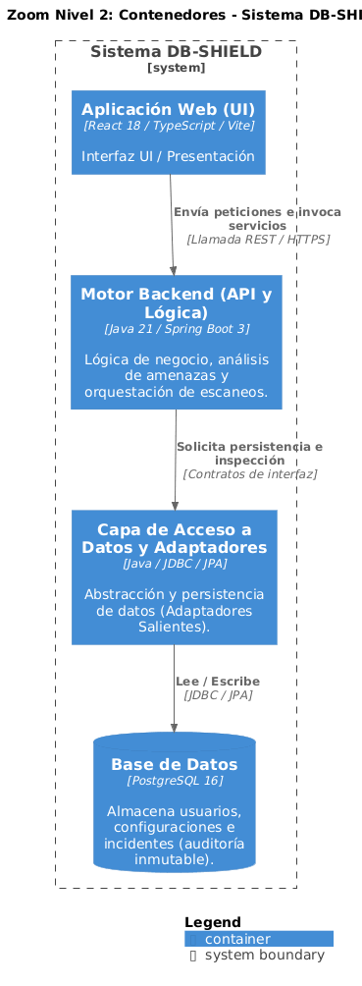

9. Vista de Implementación
9.1 Diagrama de Componentes
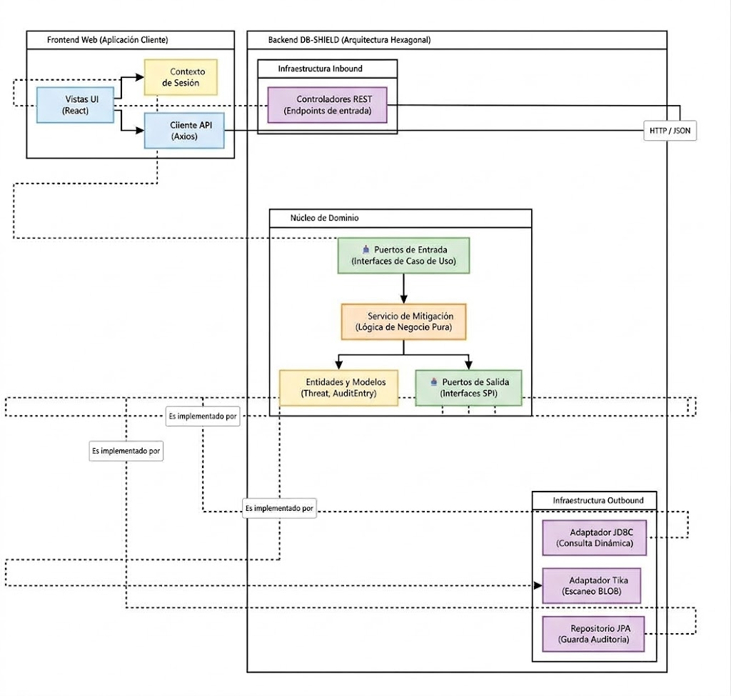

10. Vista de Datos
10.1 Diagrama Entidad Relación

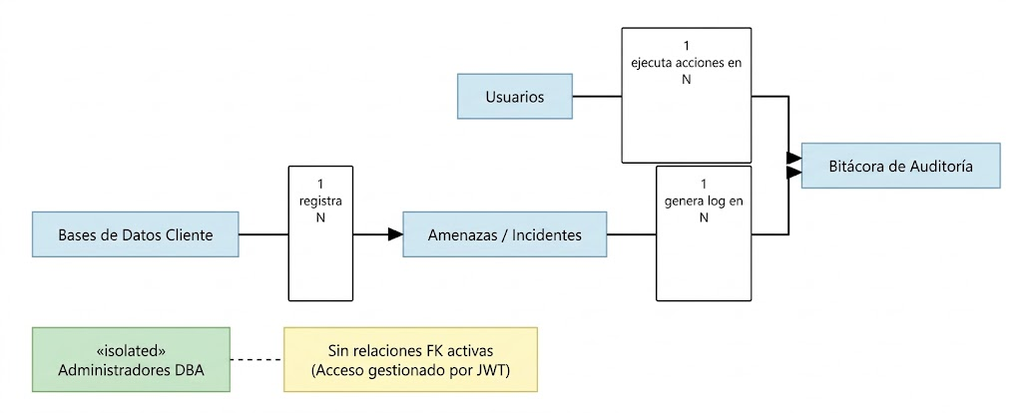

11. Calidad
11.1 Escenario de Seguridad
Fuente del Estímulo: Un administrador DBA comprometido o un atacante interno.
Estímulo: Intenta realizar un `DELETE` directo en la base de datos interna de DB-SHIELD para borrar el registro de que restauró un malware previamente aislado.
Artefacto: Módulo de Auditoría (Cadena de Hashes) / Repositorio JPA.
Entorno:Operación normal, en producción.
Respuesta:El sistema carece de un endpoint o caso de uso para borrar logs. Si se borra directo en SQL, al solicitar el reporte de auditoría, el sistema recalcula la cadena, detecta que un previous_hash está huérfano y marca la bitácora entera como CORROMPIDA.
Medida de Respuesta: La alteración es detectada e informada visualmente en un 100% de los casos.

11.2 Escenario de Disponibilidad y Consistencia
Fuente del Estímulo:Analizador Tika (DB-SHIELD Backend).
Estímulo: Detecta un ransomware empaquetado en un archivo subido a la tabla empleados documentos.
Artefacto: Módulo de Mitigación / Adaptador JDBC.
Entorno: Base de datos productiva de un cliente sometida a alta carga transaccional.
Respuesta: DB-SHIELD construye una sentencia `UPDATE empleados_documentos SET is_quarantined = true WHERE id = ?`. El archivo no se elimina físicamente del disco.
Medida de Respuesta: La inyección del estado de cuarentena se realiza en menos de 2 segundos. Las aplicaciones del cliente dejan de mostrar el archivo debido a sus filtros lógicos de frontend, evitando fallas de claves foráneas o caída de aplicaciones legadas dependientes de ese ID.
11.4 Escenario de Rendimiento
Fuente del Estímulo: Base de datos externa del cliente.
Estímulo: Se somete a escaneo una tabla con 10,000 registros BLOB, cada uno pesando un promedio de 50MB.
Artefacto:ApacheTikaBlobAdapter y Motor de Hilos Virtuales.
Entorno: Escaneo intensivo programado (Batch Job).
Respuesta: El adaptador solicita a JDBC abrir el ResultSet con FetchSize ajustado. Lee el objeto binario utilizando un InputStream de 8KB, alimentando el digest del SHA-256 dinámicamente sin instanciar el arreglo de bytes (50MB) entero en la RAM.
Medida de Respuesta: El consumo de Heap RAM del contenedor de DB-SHIELD no excede los límites aprovisionados (evitando un Crash Loop), manteniendo una línea base predecible independientemente del tamaño del BLOB evaluado.

